Министерство образования Республики Беларусь
Учреждение образования
«Белорусский государственный университет информатики и радиоэлектроники»

Кафедра электронных вычислительных машин

Лабораторная работа №4
«Программирование часов реального времени»

Выполнил: Проверил:
Студент группы 450502 Преподаватель
Новицкий Е.Ю. Марзалюк А.В.

Минск, 2026

Постановка задачи

Написать программу, которая будет считывать и устанавливать время в часах реального времени. Считанное время должно выводиться на экран в удобочитаемой форме.
- Используя аппаратное прерывание часов реального времени и режим генерации периодических прерываний реализовать функцию задержки с точностью в миллисекунды.
- Используя аппаратное прерывания часов реального времени и режим будильника реализовать функции программируемого будильника.

Алгоритм

Перед установкой значений времени вызывается функция, которая считывает и анализирует старший байт регистра состояния 1 на предмет доступности значений для чтения и записи. Когда этот бит установлен в '0', отключается внутренний цикл обновления часов реального времени: для этого старший бит регистра состояния 2 устанавливается в '1'.

Считывание или запись значений времени происходит следующим образом: в порт 70h отправляется индекс регистра CMOS, соответствующий значению времени (секунды, часы и т. д.), затем происходит чтение значения из порта 71h (или запись значения в порт).

После установки значений времени вызывается функция, которая возобновляет внутренний цикл обновления часов реального времени.

Для реализации функции задержки заменён обработчик прерывания 0x70, в котором происходит отсчёт миллисекунд. Для включения периодического прерывания, происходящего примерно каждую миллисекунду, 6-й бит регистра B устанавливается в '1'.

Листинг программы

Далее приведен листинг программы, реализующей все поставленные задачи.
#include <stdio.h>
#include <dos.h>
#include <conio.h>

#define RTC_INDEX_PORT 0x70 // choose
#define RTC_DATA_PORT 0x71 // read or write

// RTC registers
#define RTC_SECONDS 0x00
#define RTC_ALARM_SEC 0x01
#define RTC_MINUTES 0x02
#define RTC_ALARM_MIN 0x03
#define RTC_HOURS 0x04
#define RTC_ALARM_HOUR 0x05
#define RTC_WEEKDAY 0x06
#define RTC_DAY 0x07
#define RTC_MONTH 0x08
#define RTC_YEAR 0x09
#define RTC_STATUS_A 0x0A
#define RTC_STATUS_B 0x0B
#define RTC_STATUS_C 0x0C
#define RTC_STATUS_D 0x0D
#define RTC_CENTURY 0x32

// PIC
// rtc on irq8 – second pic
#define PIC1_COMMAND 0x20
#define PIC1_DATA 0x21
#define PIC2_COMMAND 0xA0
#define PIC2_DATA 0xA1
#define PIC_EOI 0x20

volatile unsigned long rtc_ticks = 0; // tick counter
volatile unsigned long target_ticks = 0; // ticks to wait
volatile int delay_done = 0; // flag of delay end
volatile int alarm_fired = 0; // flag of alarm worked

// old_handler
void interrupt (*old_rtc_handler)(void);

// old pic masks, to recover after
unsigned char old_pic1_mask = 0;
unsigned char old_pic2_mask = 0;

unsigned char read_rtc(unsigned char reg)
{
outp(RTC_INDEX_PORT, reg);
return inp(RTC_DATA_PORT);
}

void write_rtc(unsigned char reg, unsigned char value)
{
outp(RTC_INDEX_PORT, reg);
outp(RTC_DATA_PORT, value);
}

int bcd_to_int(unsigned char bcd)
{
return ((bcd >> 4) * 10) + (bcd & 0x0F);
}

unsigned char int_to_bcd(int value)
{
return (unsigned char)(((value / 10) << 4) | (value % 10));
}

void wait_rtc_ready(void)
{
while (read_rtc(RTC_STATUS_A) & 0x80) {}
}

int rtc_is_binary_mode(void)
{
unsigned char regB = read_rtc(RTC_STATUS_B);
return (regB & 0x04) ? 1: 0;
}

int rtc_is_24hour_mode(void)
{
unsigned char regB = read_rtc(RTC_STATUS_B);
return (regB & 0x02) ? 1: 0;
}

// read and set time

void show_current_time(void)
{
unsigned char sec, min, hour, day, month, year, century;
int isBinary;

wait_rtc_ready();

sec = read_rtc(RTC_SECONDS);
min = read_rtc(RTC_MINUTES);
hour = read_rtc(RTC_HOURS);
day = read_rtc(RTC_DAY);
month = read_rtc(RTC_MONTH);
year = read_rtc(RTC_YEAR);
century = read_rtc(RTC_CENTURY);

isBinary = rtc_is_binary_mode();

if (!isBinary)
{
sec = bcd_to_int(sec);
min = bcd_to_int(min);
hour = bcd_to_int(hour);
day = bcd_to_int(day);
month = bcd_to_int(month);
year = bcd_to_int(year);
century = bcd_to_int(century);

}

clrscr();
printf("========================================\n");
printf(" CURRENT RTC TIME AND DATE\n");
printf("========================================\n\n");

printf("Date : %02u.%02u.%02u%02u\n", day, month, century, year);
printf("Time : %02u:%02u:%02u\n", hour, min, sec);

printf("\nStorage format: %s\n", isBinary ? "binary" : "BCD");
printf("Hour mode : %s\n", rtc_is_24hour_mode() ? "24-hour" : "12-hour");

printf("\nPress any key...");
getch();

}

int validate_datetime(int hour, int min, int sec, int day, int month, int year, int century)
{
if (hour < 0 || hour > 23) return 0;
if (min < 0 || min > 59) return 0;
if (sec < 0 || sec > 59) return 0;
if (day < 1 || day > 31) return 0;
if (month < 1 || month > 12) return 0;
if (year < 0 || year > 99) return 0;
if (century < 0 || century > 99) return 0;

return 1;

}

void set_current_time(void)
{
// check UIP
// set bit 7 regB
// write new values
// reset bit 7 reB

int hour, min, sec, day, month, year, century;
unsigned char regB;
int isBinary;

clrscr();
printf("========================================\n");
printf(" SET RTC TIME AND DATE\n");
printf("========================================\n\n");

printf("Enter hours (0-23): ");
scanf("%d", &hour);

printf("Enter minutes (0-59): ");
scanf("%d", &min);

printf("Enter seconds (0-59): ");
scanf("%d", &sec);

printf("Enter day (1-31): ");
scanf("%d", &day);

printf("Enter month (1-12): ");
scanf("%d", &month);

printf("Enter year (0-99): ");
scanf("%d", &year);

printf("Enter century (e.g. 20 for 2026): ");
scanf("%d", &century);

if (!validate_datetime(hour, min, sec, day, month, year, century))
{
printf("\nError: invalid input data.");
printf("\nPress any key...");
getch();
return;
}

wait_rtc_ready();

regB = read_rtc(RTC_STATUS_B);

// set bit 7
write_rtc(RTC_STATUS_B, regB | 0x80);

isBinary = rtc_is_binary_mode();

if (!isBinary)
{
write_rtc(RTC_SECONDS, int_to_bcd(sec));
write_rtc(RTC_MINUTES, int_to_bcd(min));
write_rtc(RTC_HOURS, int_to_bcd(hour));
write_rtc(RTC_DAY, int_to_bcd(day));
write_rtc(RTC_MONTH, int_to_bcd(month));
write_rtc(RTC_YEAR, int_to_bcd(year));
write_rtc(RTC_CENTURY, int_to_bcd(century));
}
else
{
write_rtc(RTC_SECONDS, (unsigned char)sec);
write_rtc(RTC_MINUTES, (unsigned char)min);
write_rtc(RTC_HOURS, (unsigned char)hour);
write_rtc(RTC_DAY, (unsigned char)day);
write_rtc(RTC_MONTH, (unsigned char)month);
write_rtc(RTC_YEAR, (unsigned char)year);
write_rtc(RTC_CENTURY, (unsigned char)century);
}

write_rtc(RTC_STATUS_B, regB & 0x7F);

printf("\nNew time has been set successfully.");
printf("\nPress any key...");
getch();
}

// rtc interrupt

unsigned int rate_to_frequency(unsigned char rate)
{
switch (rate)
{
case 0x06: return 1024;
case 0x07: return 512;
case 0x08: return 256;
case 0x09: return 128;
case 0x0A: return 64;
default: return 1024;
}
}

void set_periodic_rate(unsigned char rate)
{
// rtc periodic frequency set-up
// lower 4 bits regA = RS3..RS0

unsigned char regA;

wait_rtc_ready();

regA = read_rtc(RTC_STATUS_A);

regA = (regA & 0xF0) | (rate & 0x0F);

write_rtc(RTC_STATUS_A, regA);

}

void enable_periodic_interrupt(void)
{
// enable periodic interrupt rtc
// bit 6 rebB = PIE

unsigned char regB = read_rtc(RTC_STATUS_B);
write_rtc(RTC_STATUS_B, regB | 0x40);
}

void disable_periodic_interrupt(void)
{
unsigned char regB = read_rtc(RTC_STATUS_B);
write_rtc(RTC_STATUS_B, regB & 0xBF);
}

void enable_alarm_interrupt(void)
{
// enable alarm rtc interrupt
// bit 5 regB = AIE

unsigned char regB = read_rtc(RTC_STATUS_B);
write_rtc(RTC_STATUS_B, regB | 0x20);
}

void disable_alarm_interrupt(void)
{
unsigned char regB = read_rtc(RTC_STATUS_B);
write_rtc(RTC_STATUS_B, regB & 0xDF);
}

void unmask_rtc_irq(void)
{
// allow irq8 on 2nd pic and irq2 on 1st pic
// otherwise rtc interrupts do not reach program

old_pic1_mask = inp(PIC1_DATA);
old_pic2_mask = inp(PIC2_DATA);

outp(PIC1_DATA, old_pic1_mask & (~0x04));
outp(PIC2_DATA, old_pic2_mask & (~0x01));
}

void restore_pic_masks(void)
{
// recover old pic masks

outp(PIC1_DATA, old_pic1_mask);
outp(PIC2_DATA, old_pic2_mask);
}

void clear_rtc_interrupt_flags(void)
{
// clearing a possible hanging RTC interrupt state
read_rtc(RTC_STATUS_C);
}

void interrupt new_rtc_handler(void)
{
unsigned char regC;

regC = read_rtc(RTC_STATUS_C); // confirm rtc interrupt

if (regC & 0x40) // bit 6 = periodic interrupt
{
rtc_ticks++;

if (rtc_ticks >= target_ticks)
{
delay_done = 1;
}

}

if (regC & 0x20) // bit 5 = alarm
{
alarm_fired = 1;
}

// finish handling irq8:
// firstly 2nd pic, after 1st

outp(PIC2_COMMAND, PIC_EOI);
outp(PIC1_COMMAND, PIC_EOI);

}

void install_rtc_handler(void)
{
// set on handler int 70h

old_rtc_handler = getvect(0x70);
setvect(0x70, new_rtc_handler);
}

void restore_rtc_handler(void)
{
setvect(0x70, old_rtc_handler);
}

void rtc_delay_ms(unsigned long delay_ms, unsigned char rate)
{
// delay func in miliseconds
// delay_ms - time to wait
// rate - frequency code rtc

unsigned int frequency;
unsigned long ticks_needed;

frequency = rate_to_frequency(rate);

ticks_needed = (delay_ms * frequency) / 1000UL;

if (ticks_needed == 0) ticks_needed = 1;

rtc_ticks = 0;
target_ticks = ticks_needed;
delay_done = 0;

clear_rtc_interrupt_flags();
set_periodic_rate(rate);
enable_periodic_interrupt();

// wait till handler set flag
while (!delay_done) {};

disable_periodic_interrupt();

}

void test_delay(void)
{
unsigned long ms;
int rate_choice;
unsigned char rate = 0x06;

clrscr();
printf("========================================\n");
printf(" DELAY VIA PERIODIC INTERRUPTS\n");
printf("========================================\n\n");

printf("Enter delay in milliseconds: ");
scanf("%lu", &ms);

printf("\nSelect RTC interrupt frequency:\n");
printf("1. 1024 Hz (06h)\n");
printf("2. 512 Hz (07h)\n");
printf("3. 256 Hz (08h)\n");
printf("4. 128 Hz (09h)\n");
printf("5. 64 Hz (0Ah)\n");
printf("\nYour choice: ");
scanf("%d", &rate_choice);

switch (rate_choice)
{
case 1: rate = 0x06; break;
case 2: rate = 0x07; break;
case 3: rate = 0x08; break;
case 4: rate = 0x09; break;
case 5: rate = 0x0A; break;
default: rate = 0x06; break;
}

printf("\nWaiting...\n");

rtc_delay_ms(ms, rate);

printf("Delay completed.");
printf("\nPress any key...");
getch();
}

// alarm

int validate_alarm_time(int hour, int min, int sec)
{
if (hour < 0 || hour > 23) return 0;
if (min < 0 || min > 59) return 0;
if (sec < 0 || sec > 59) return 0;
return 1;
}

void set_alarm_time(int hour, int min, int sec)
{
int isBinary;

wait_rtc_ready();
isBinary = rtc_is_binary_mode();

if (!isBinary)
{
write_rtc(RTC_ALARM_SEC, int_to_bcd(sec));
write_rtc(RTC_ALARM_MIN, int_to_bcd(min));
write_rtc(RTC_ALARM_HOUR, int_to_bcd(hour));
}
else
{
write_rtc(RTC_ALARM_SEC, (unsigned char)sec);
write_rtc(RTC_ALARM_MIN, (unsigned char)min);
write_rtc(RTC_ALARM_HOUR, (unsigned char)hour);
}
}

void test_alarm(void)
{
int hour, min, sec;

clrscr();
printf("========================================\n");
printf(" PROGRAMMABLE ALARM\n");
printf("========================================\n\n");

printf("Enter alarm hour (0-23): ");
scanf("%d", &hour);

printf("Enter alarm minute (0-59): ");
scanf("%d", &min);

printf("Enter alarm second (0-59): ");
scanf("%d", &sec);

if (!validate_alarm_time(hour, min, sec))
{
printf("\nError: invalid time entered.");
printf("\nPress any key...");
getch();
return;
}

alarm_fired = 0;

set_alarm_time(hour, min, sec);
clear_rtc_interrupt_flags();
enable_alarm_interrupt();

printf("\nAlarm set to %02d:%02d:%02d", hour, min, sec);
printf("\nWaiting for alarm...\n");

while (!alarm_fired) {}; // wait alarm interrupt

disable_alarm_interrupt();

printf("\n*** ALARM TRIGGERED! ***");
printf("\nPress any key...");
getch();
}

void show_menu(void)
{
clrscr();
printf("========================================\n");
printf(" LABORATORY WORK #4 - RTC\n");
printf("========================================\n\n");
printf("1. Read current time and date\n");
printf("2. Set new time and date\n");
printf("3. Delay via RTC periodic interrupts\n");
printf("4. Programmable RTC alarm\n");
printf("0. Exit\n\n");
printf("Your choice: ");
}

void main(void)
{
int choice;

// set self handler and enable irq rtc
install_rtc_handler();
unmask_rtc_irq();
clear_rtc_interrupt_flags();

do
{
show_menu();
scanf("%d", &choice);

switch (choice)
{
case 1:
show_current_time();
break;

case 2:
set_current_time();
break;

case 3:
test_delay();
break;

case 4:
test_alarm();
break;

case 0:
break;

default:
printf("\nInvalid menu option.");
printf("\nPress any key...");
getch();
break;
}

} while (choice != 0);

// disable rtc modes before exit
disable_periodic_interrupt();
disable_alarm_interrupt();
clear_rtc_interrupt_flags();

// restore old handler and old masks pic
restore_rtc_handler();
restore_pic_masks();
}

Тестирование программы

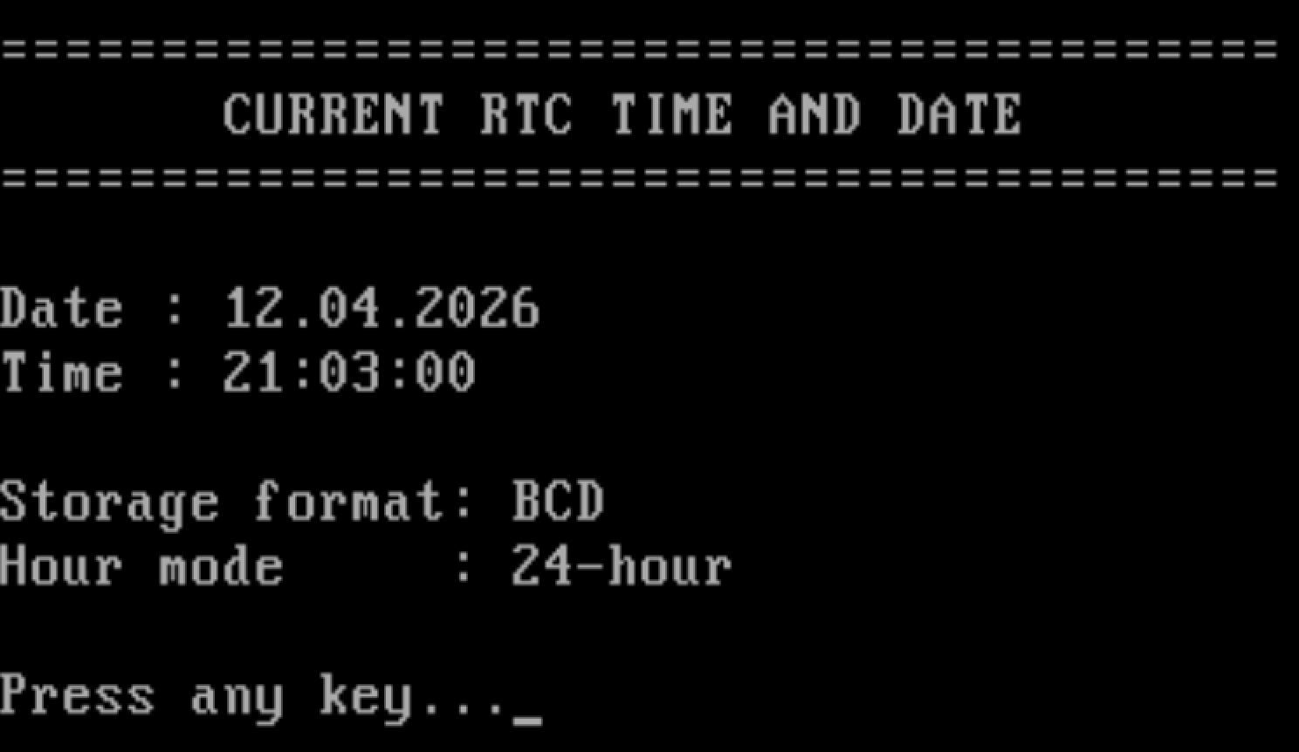

Рисунок 4.1 — Вывод текущего времени.

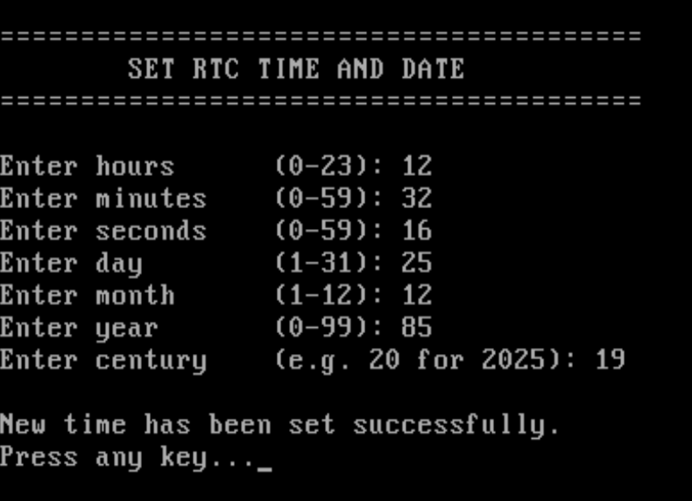

Рисунок 4.2 — Установка нового времени

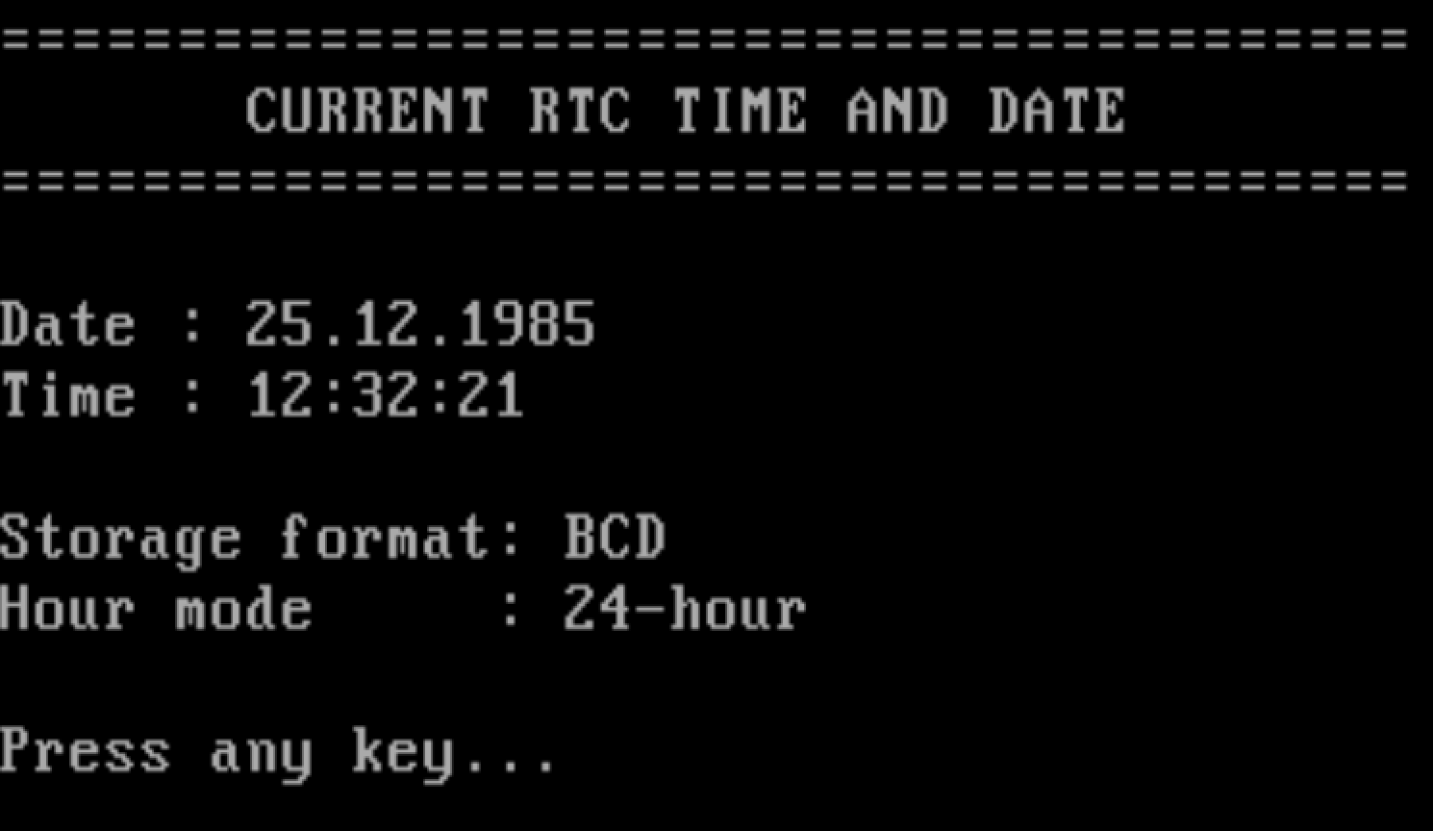

Рисунок 4.3 — Вывод нового времени.

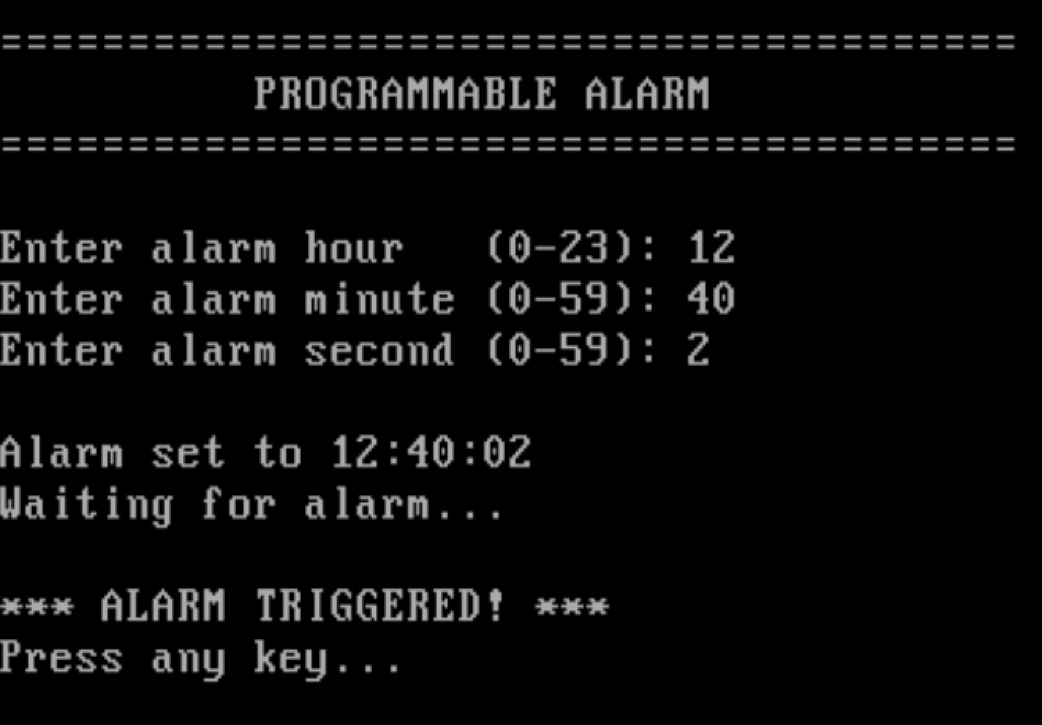

Рисунок 4.4 — Установка и срабатывание будильника.

Заключение

В данной лабораторной работе были выполнены все поставленные задачи: написана программа, которая считывает и устанавливает время в часах реального времени, была реализована функция программируемого будильника, используя аппаратное прерывания часов реального времени и режим будильника.
Программа компилировалась в Turbo C++ и запускалась в DOSBox-X

